
暖かな日が増えてきました。本格的な春までもう少しです。しかし、ここ数日で花粉症の症状がつらいと保健室に来室する人が急増しています。洗顔、マスク、眼鏡、衣類の材質など、症状がひどくなる前に花粉対策をしましょう。

３月保健目標
健康生活の
反省をしよう

令和８年３月5日 (木) 発行
東浦中学校 保健室No.1２

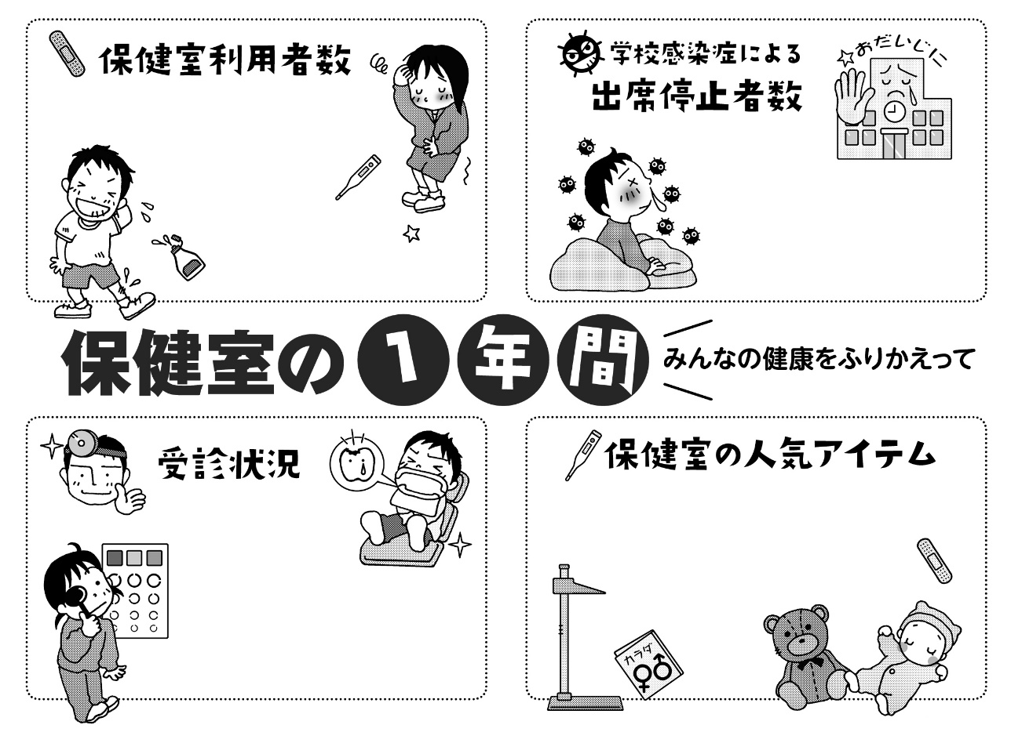
もこもこカバーのついた湯たんぽが、寒い日の腹痛に効くと人気！
人気！

けが 462件
１位 打撲100件

※２月２４日現在

病気 1171件
１位 頭痛 354件

身長が伸びたか気になって、測定に来る人がたくさんいます。
その他の理由での利用も40件以上（身長計測除く）ありました。昨年度に比べて、来室数は増加しました。

今年もたくさんの人が保健室を利用しました。
けが・病気、ともに10月が最も多く、１０月のけがは102件、病気は289件でした。体育祭や合唱祭など行事が続き、疲れや暑さで体調を崩した人も多かったようです。
学年別では、けがは、２年生が最も多く２２２件（全校462件中）、病気は、３年生が最も多く４１８件（全校1171件中）でした。
頭痛や腹痛が頻繁に起こる人は、生活リズムを見直してみましょう。それでも改善しない場合は、病院で相談をするなど、自分にあった対応方法を検討してみましょう。

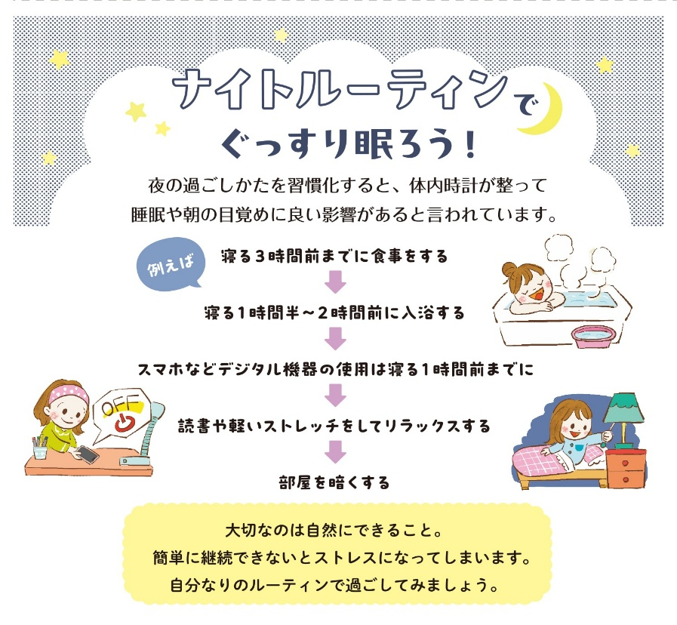
保健室に来室する人の中には、夜遅くまでゲームやスマホを使用して夜更かしをしてしまい、寝不足で体調を崩したと思われる人が多くいます。
また、時間がなくて、なんとなく食欲がなくて、など朝食抜きで登校し、体調が悪くなった人もいます。
特に、成長期のみなさんにとっては、食事や睡眠は心身の健康に大きな影響があります。
寝つきが悪くて…悩んでいる人もいます。左記のナイトルーティンを参考にしてみてくださいね。

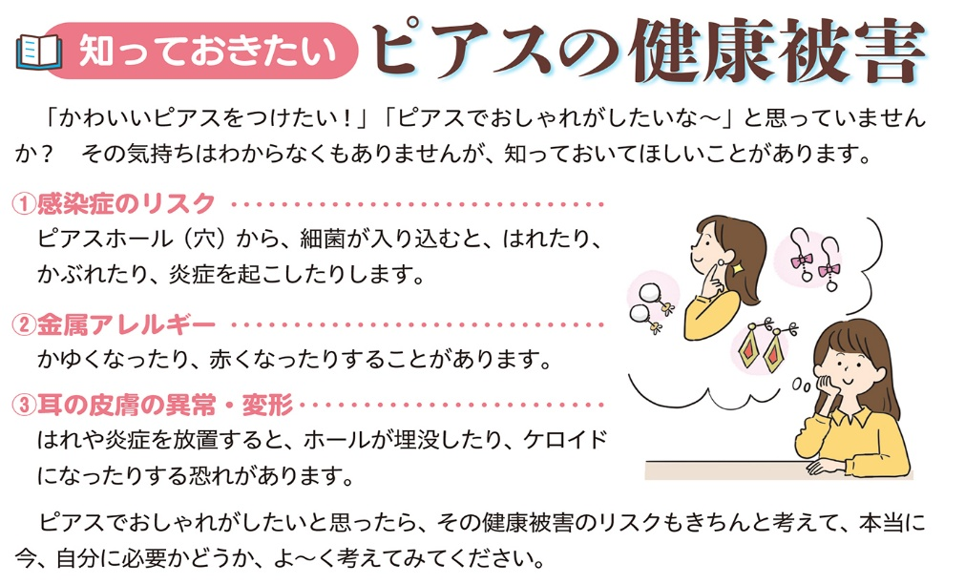
皆さんの気になる様子、保健室からメッセージ♡
★保健室よりプチ情報★

- 思春期は、皮脂の分泌が多く、感染リスクが高い。
② 一度発症すると、将来的に装身具や医療機器でも反応してしまう危険性あり。

③ 思春期は、ホルモンの影響で皮膚の異常がやや増える傾向がある。
がやや増える傾向がある。
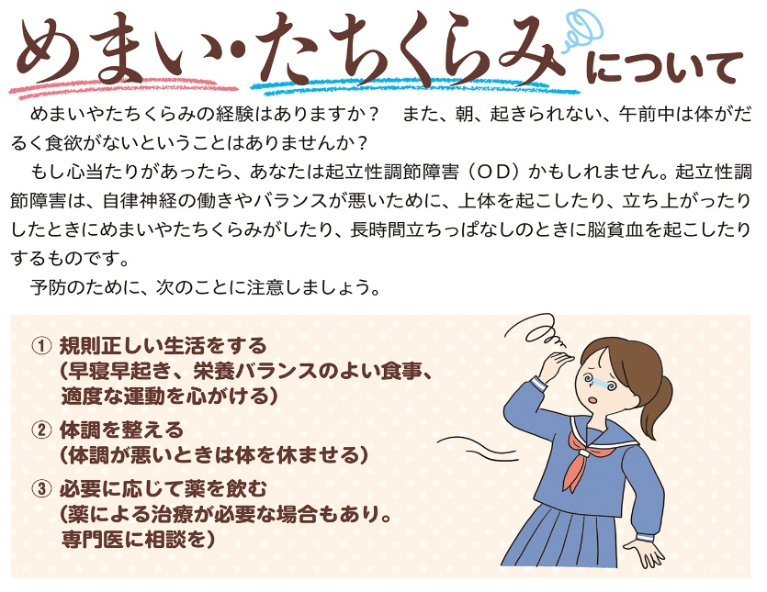
体が急に大きくなる時期は、血圧や心臓の調整が追い付かないことがあります。急に立つと、頭に血が届くのが少し遅れてフラッとすることがあります。そんな症状がある人は…
・急に立たない、ゆっくりと
・朝起きて、コップ一杯の水を飲む
・朝食を抜かない
・フラッとしたり、気持ち悪くなったときは、倒れて頭を打ったりしないように、その場に座りましょう。


「ありがとう」の場面は、日常にたくさんあります。例えば、いつもごはんを作ってくれたり、働いてくれたり、毎日皆さんのお世話をしてくれるおうちの方々。いつも一緒に遊んだり、勉強したりしている友達。気にかけてくれるご近所さん。他にも思い浮かぶ顔はたくさんあるはず。
「ありがとう」は言った方も言われた方も、心が温かくなる「魔法の言葉」。普段なかなか言えない「ありがとう」の気持ちを思い切って伝えてみてはどうでしょうか。

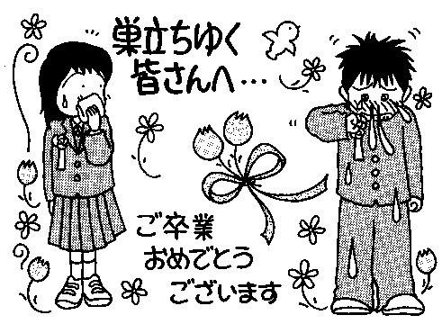
3年生の皆さん、ご卒業おめでとうございます。
出会ってから、もう1年が経ってしまったのですね。体育祭や合唱祭では、皆さんの活躍する姿が、
とてもまぶしかったです。一緒に行った修学旅行も楽しかったですね。あっという間の1年でした。
先日の愛校作業で学校中をピカピカにしてくれている姿を見て、とても頼もしく感じました。きれい
になった学校はとても気持ちが良いです。ありがとうございました。皆さんが下校した後、陽が沈んで暗くなった階段を歩いていた時、電気に照らされた階段がいつもより明るくて、そんな階段に一生懸命磨いた跡が残っているのを見ていると、本当にもうすぐ卒業してしまうのだなあ、と急に実感がわいてきて、さみしい気持ちになりました。
皆さんにとっては、どんな３年間でしたか。うれしいこと、楽しいこと、辛いこと、苦しいこと、たくさんあったと思います。皆さんが経験した一つ一つのことが、これから先のことを乗り越えるための大切な学びになっています。
卒業しても、皆さんがそれぞれの場所で、自分らしく、笑顔で過ごせるよう、ずっとずっと応援しています。 保健室 内藤より


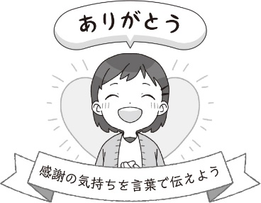
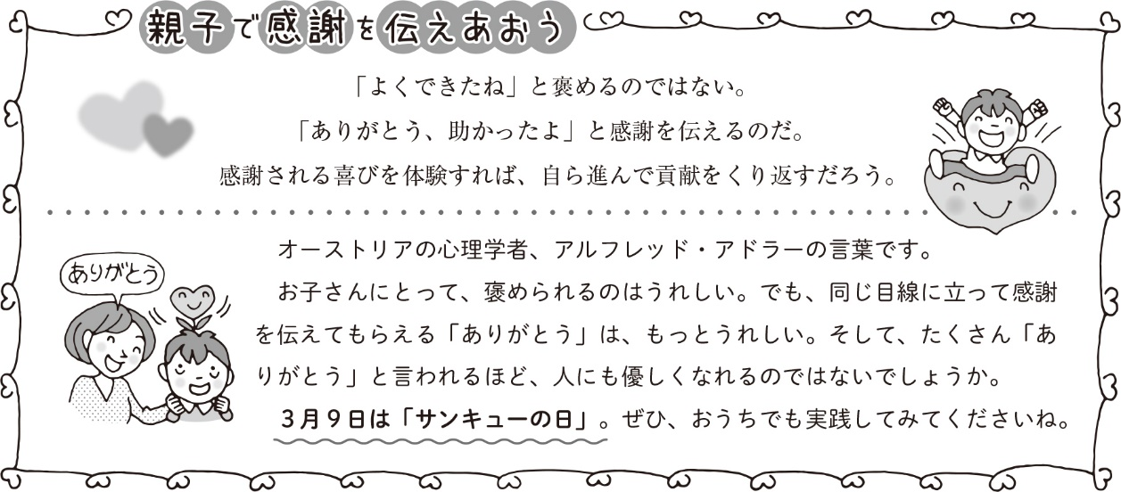
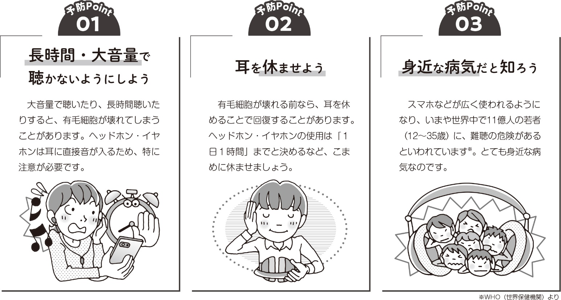
～保護者の皆様へ～
日頃より、学校保健活動にご理解とご協力いただき、誠にありがとうございます。
来年度も、子ども達の健康と安全を一緒に支えていきたいと思いますので、どうぞよろしくお願いいたします。

